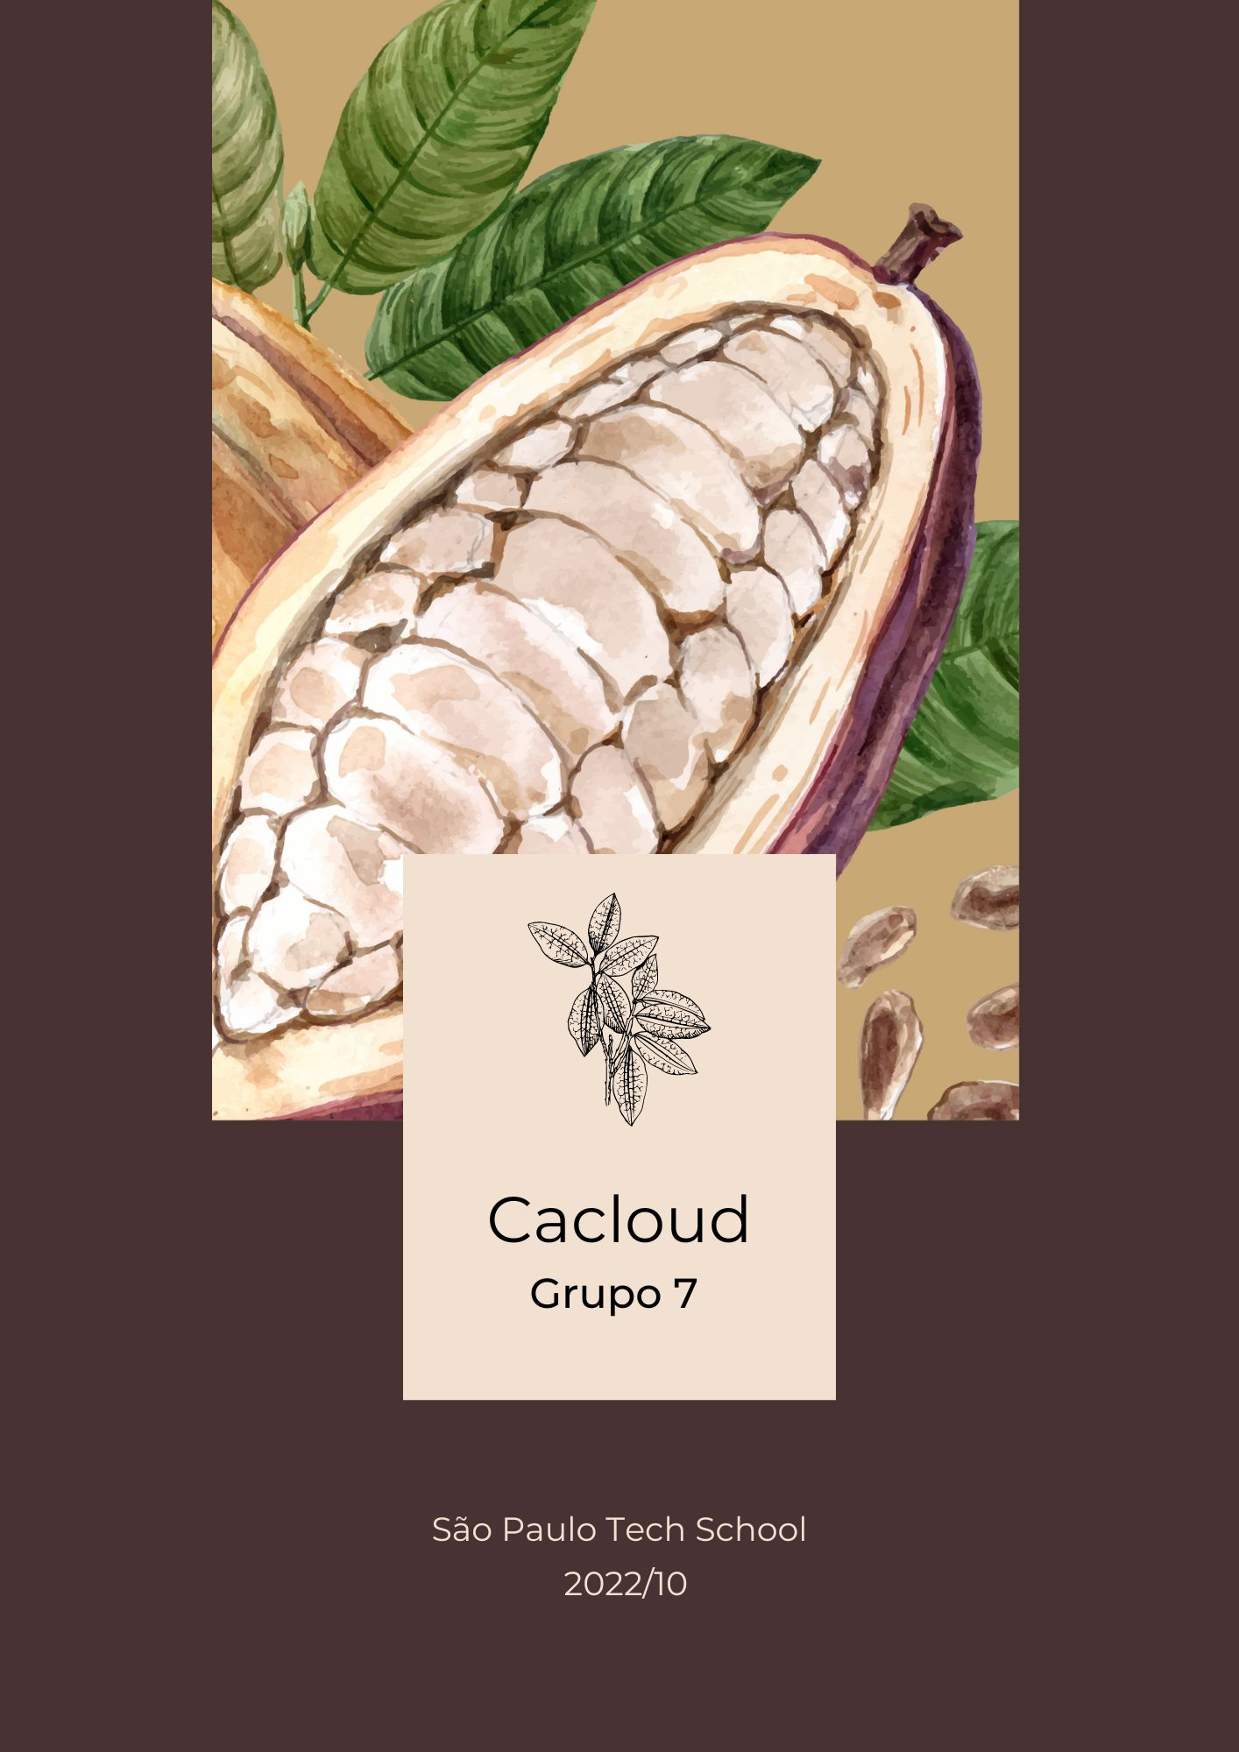

Contexto

A Cacloud é uma empresa de tecnologia da informação fundada em 2022, visando lidar com a coleta e processamento de dados para o meio agrícola dos nossos clientes, com foco em agricultores e fazendas de cacau.

Com base em análises e pesquisas, constatamos que a falta de controle na umidade e temperatura do solo é uma das causas de prejuízos em plantações, ocasionando doenças que podem dizimar até 90% da safra.

O cacaueiro é uma planta que pode atingir de 5 a 8 m de altura e de 4 a 6 m de diâmetro de copa, quando proveniente de semente.

Em consequência dos fatores ambientais que influenciam no crescimento, essas dimensões podem ser ultrapassadas. Quando o cultivo é feito a pleno sol, sua altura pode ser reduzida pelo manejo, mas pode alcançar até 20 m em condição de extrativismo, devido à competição por luz com outras espécies da floresta.

Para floração abundante e boa frutificação, a temperatura média não deve cair abaixo de 22°C.

Para assegurar a abertura de gemas e a formação de frutos novos, a temperatura máxima deve ser inferior a 28°C e a mínima não passar de 9°C.

O crescimento e a produção estão diretamente ligados à quantidade de água disponível. As chuvas devem ser abundantes e bem distribuídas no decorrer do ano. Em boas condições de solo, e para o bom desenvolvimento do cacau, é preferível uma média anual de precipitação de 1.500 mm.

Com base nesses dados vamos ajudar o agricultor a conseguir uma melhor tomada de decisão para a sua plantação utilizando um sistema de informação online em tempo real.

* Como a falta de cuidados afeta o cacau?

As doenças fúngicas que mais atingem o cacaueiro no Brasil são a vassoura de bruxa (Moniliophthora perniciosa), a podridão-parda (Phytophthora spp.) e o mal do facão (Ceratocystis cacaofunesta).

* A vassoura de bruxa é muito agressiva, podendo atingir 90% da área produtiva, o que leva à redução da produção, inviabilizando a lavoura.

Sua disseminação ocorre principalmente pelo ar, mas também pela chuva. Portanto quando temos uma sequência de dias chuvosos seguidos por dias secos essa disseminação é maior. A doença pode atingir qualquer fase do ciclo cultura.

O controle cultural desta doença é feito com a remoção da parte da planta que foi atingida pela doença. Para controle biológico pode ser utilizado Trichoderma stromaticum.

* A podridão-parda se atingir o cultivo de cacau e não for controlada pode provocar perdas acima de 30%. A infecção pode ser observada em qualquer local e fase de desenvolvimento do fruto.

O controle cultural desta doença é feito com colheitas frequentes, remoção de frutos infectados, eliminação de casqueiros, poda e drenagem do solo, redução de sombreamento.

* **Como é feita a coleta de dados?**

Vamos até o cacaueiro analisar a quantidade de sensores que serão necessários para a coleta de informações. Com a análise feita e os sensores instalados no solo já em funcionamento, estes dados são enviados para a nossa central, onde são tratados e transformados em informações úteis para nosso cliente ter uma melhor visualização da sua plantação assim tomando decisões rápidas e precisas.

Objetivo

Monitorar a temperatura e umidade do solo para obter dados íntegros para a exibição em forma gráfica. Tendo como premissa ajudar o agricultor ter uma melhor tomada de decisão.

Justificativa

Até 90% da safra é perdida por doenças causadas pela falta de monitoramento da temperatura e umidade do solo das lavouras de cacau, ocorrendo um grande prejuízo para o agricultor e outras áreas que o cacau é utilizado como matéria prima. Tendo risco de extinção da fruta até o ano de 2050.

Escopo

**Desenvolver uma solução web para a monitoração da temperatura e umidade das lavouras de cacau.**

**Objetivos para o projeto:** Monitorar a temperatura e umidade do solo para obter dados íntegros para a exibição em forma gráfica. Tendo como premissa ajudar o agricultor ter uma melhor tomada de decisão.

* Criação de banco de dados.

↘️ Armazenamento em nosso sistema.

* Criação do painel de controle do cliente em nosso site.

↘️ Login, cadastro e acesso a dashboard.

* Instalação de sensores em pontos estratégicos na plantação.

↘️ Após mapeamento do local.

Requisitos

🔹Função de Cadastro e Senha;

🔹Função de registro de atividade;

🔹Recuperação de senha;

🔹Sistema na Azure;

🔹Simulador financeiro;

🔹Função de Painel de Controle com gráficos e informações em tempo real;

🔹Sensores ativos;

🔹Função “Reportar” e “Feedback” no site;

🔹Função “Modo Alarme”, para detecção de níveis elevados ou abaixo do recomendado do solo.

Restrições

🔹Sistema na Azure;

🔹Acesso a todos os locais da plantação;

🔹Equipe estar treinada até o dia 07/09/2022;

🔹Equipe deve trabalhar 8 horas somente nos dias úteis;

🔹A utilização dos sensores é fornecida pela Cacloud;

🔹A utilização do software é fornecida pela Cacloud;

Premissas

🔹Os responsáveis pelo treinamento dos funcionários é da empresa contratante;

🔹A empresa terá os equipamentos necessários para a visualização dos dados;

🔹A empresa contratante terá que ter acesso a rede de internet;

🔹Os funcionários devem ter conhecimento das áreas da plantação e estarão dispostos a ajudar ao longo do desenvolvimento;

Diagrama de solução

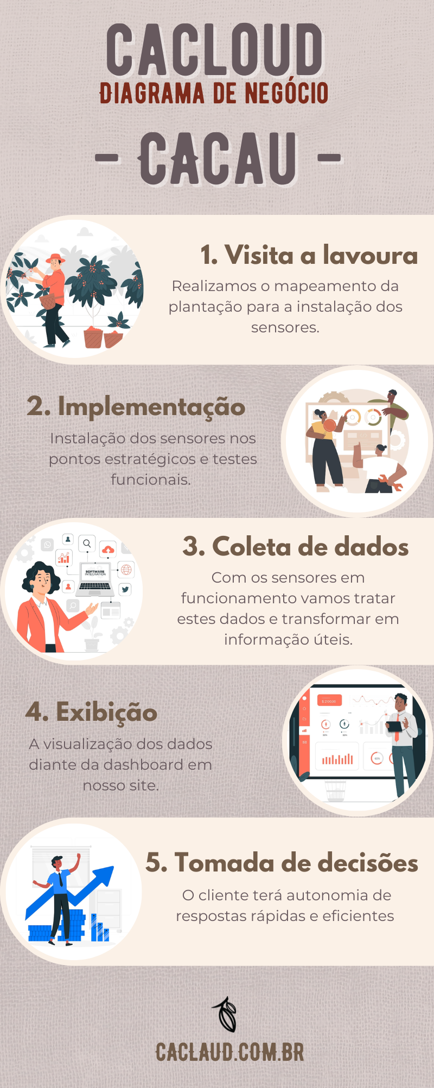

Ferramenta de gestão

A empresa Cacloud utiliza o Trello que é uma ferramenta de requisito visual que possibilita ao time o gerenciamento de qualquer tipo de projeto, atendendo as nossas necessidades oferecendo ferramentas sendo elas cartões, listas, regras, notificações, áreas de trabalho, quadro, powerups, calendário, marcos de concluído e status de andamento do projeto, todas com possibilidade de serem atualizadas facilitando a nossa organização de requisitos feitos pela empresa.

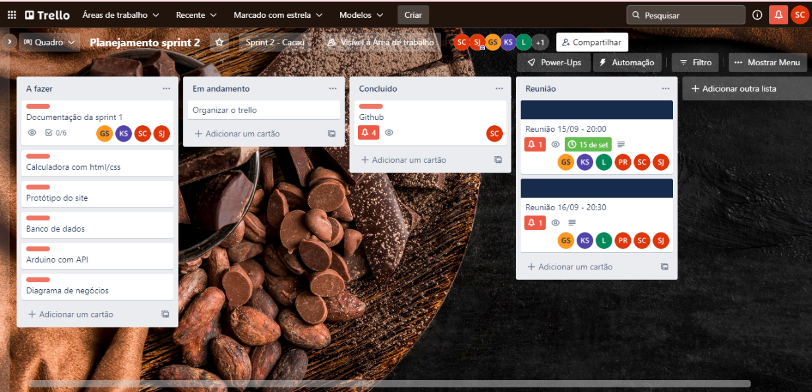

Equipe

|  |  |
| --- | --- |
| EQUIPE CACLOUD | |
| Integrantes | RA |
| Gabriel Souza | 01222186 |
| Kauê Santos | 01222002 |
| Leonardo Prado | 01222138 |
| Pedro Henrique | 01222035 |
| Sara Souza | 01212072 |
| Sophia Rosário | 01222081 |